19/04/2024
Lucas DEGRET, François BRASY, Julien LEBRIS, Théodore PALIANI
WILD CODE SCHOOL
EcoSolar Solutions
Dossier Projet

Contexte 4
Historique 4
Installation et processus 4
Enjeux 4
Croissance Exponentielle : 4
Sécurité des accès : 4
Sécurité des Brevets et Données : 4
Optimisation de la Chaîne d'Approvisionnement : 4
Expansion du Datacenter : 4
Objectif 5
Modernisation de l’infrastructure 5
Etat des lieux 5
Architecture Locale 5
Schéma topologique 5
Adressage 5
Topologie 5
Socle Système 6
Périphériques 6
Architecture Datacenter 6
Accès 6
Schéma Topologie 7
Topologie 7
Problématiques 7
Sécurité 7
Firewall unique 7
Accès Wi-Fi 7
Hyperviseur et VMs 7
Disponibilité 8
Points de défaillance uniques (SPOF – Single Point Of Failure) 8
NAS unique 8
Intégrité 8
Protection des données : 8
Contrôle d'accès : 8
Améliorations proposées 8
Sécurité 8
Firewall double 8
Accès Wi-Fi 8
Disponibilité 8
Redondance 8
Hyperviseur et VMs 8
NAS Secondaire 8
Intégrité 9
Protection des données : 9
Contrôle d'accès : 9

Contexte

Historique
Entreprise fondée, implémentée à Toulouse en 2010 et pionnière spécialisée dans les énergies renouvelables, dédiée au développement et à la fabrication de panneaux solaires à haut rendement. L’entreprise dispose d’un petit Datacenter à Marseille. Elle emploie actuellement une cinquantaine de personnes avec une perspective de passer à 80 voire plus.

Installation et processus
L’ensemble des bureaux, ateliers et entrepôts se trouvent à Toulouse dans un bâtiment plein pied et possède un Datacenter à Marseille.
La production est semi-industrielle :
- Automate non-connecté au SI, conduis par conducteurs de machine et opérateur d’atelier
- Gestion de stock par ERP (Dolibarr), saisie d’information via tablette industriel
- Données et documents lié aux processus et aux produits : Factures, bon de commandes, demandes d’achat, secret industriel … (certains en papier).

Enjeux

Croissance Exponentielle :
Avec une demande croissante pour ses panneaux solaires haute performance, SolarEco Solutions doit moderniser son infrastructure informatique pour gérer l'augmentation rapide des données et assurer une gestion efficace de la production.

Sécurité des accès :
Les commerciaux de l'entreprise ont besoin d'accéder à l'ERP/CRM de l'entreprise de manière distante pour gérer efficacement leurs activités, accéder aux informations clients, et mettre à jour les données en temps réel. Cela soulève des enjeux spécifiques liés à la sécurité, à la disponibilité, et à la performance de ces accès distants.

Sécurité des Brevets et Données :
La protection des brevets et des données de conception est une priorité cruciale pour assurer la pérennité de la technologie exclusive de SolarEco Solutions. Des mesures de sécurité informatique renforcées sont nécessaires pour garantir la confidentialité et l'intégrité des informations sensibles.

Optimisation de la Chaîne d'Approvisionnement :
Avec l'engagement d'utiliser exclusivement des matériaux français, SolarEco Solutions doit optimiser sa chaîne d'approvisionnement grâce à des solutions informatiques efficaces pour suivre les stocks, les commandes et garantir la traçabilité des matériaux.

Expansion du Datacenter :
Avec l'investissement dans un petit datacenter, SolarEco Solutions doit planifier son expansion pour répondre aux besoins croissants de stockage de données tout en garantissant la sécurité et la disponibilité des informations cruciales.

Objectif
L’enjeu majeur est de faire une refonte totale du Service Informatique actuel :
- Modernisation de l’infrastructure actuel
- Aménager le Datacenter
- Mise en place des bonnes pratiques, démarche de gestion des risques, accès distant
- Informatiser l’activité (gestion de prod, gestion commerciale, communication vers l’extérieur)

Modernisation de l’infrastructure

Etat des lieux

Architecture Locale

Schéma topologique
Voici une représentation logique de l’infrastructure informatique local de l’entreprise.
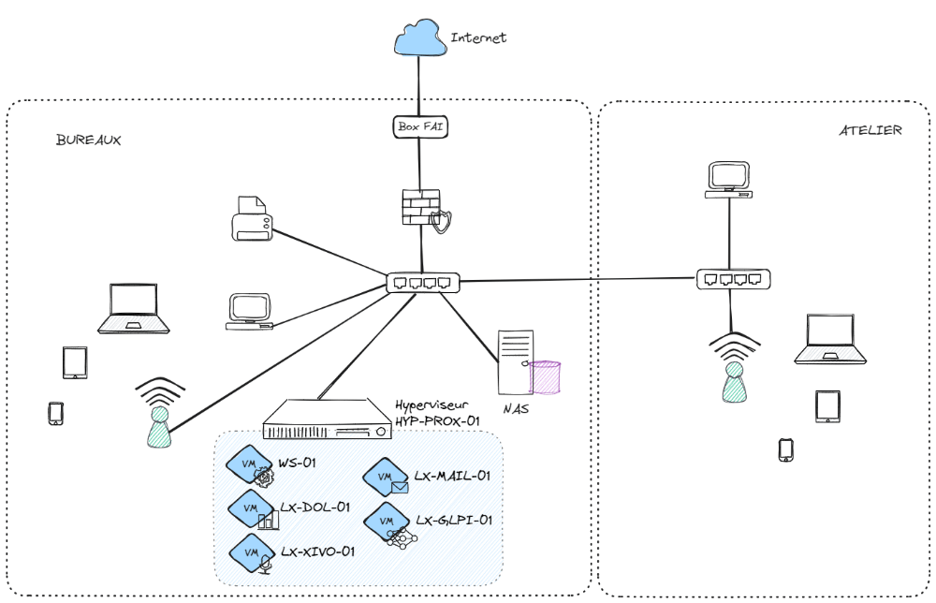

Adressage
L’entreprise comprend un seul réseau IPv4 de classe C privé 192.168.128.0/24. Il a une étendue DHCP pour les 200 premières machines, les 54 dernières adresses sont fixes pour serveurs, imprimantes, etc.

Topologie
La connexion des équipements réseaux est effectuée de façon directe. L’entreprise comprend :
- Un boitier type « box Internet » fourni par le Fournisseur d’Accès Internet (FAI) qui lui attribue une adresse IP publique, un service DNS, internet fibré et d’un service de relais SMTP.
- Un Firewall, Appliance Pfsense, avec pour règle « permit all any any » qui est définie sur l’interface LAN.

- Des switches de niveau 2 administrables où dessus n’existe qu’un seul VLAN et où tous les nœuds sont raccordés sur ce switch (serveurs, NAS, périphériques, etc.).

- 2 points d’accès wifi en WPA2

Socle Système
La majeure partie des services de l’entreprise fonctionne sur un hyperviseur Proxmox VE contenant 5 VM :
- 1 Serveur Windows 2019 Standard avec fonctionnalités AD, DNS, DHCP
- 1 Serveur Debian avec l’ERP DOLIBARR
- 1 serveur téléphonie
- 1 serveur mail
- 1 serveur Debian 12 avec GLPI installé. Utilisateurs importés depuis l’AD, l’agent GLPI est installé sur Serveur Windows et Linux mais pas sur les postes ni les périphériques type tablette ou smartphone.
Il contient aussi un NAS servant de serveur de fichier.

Périphériques
L’infrastructure utilise plusieurs types de périphériques :
- Tablettes Android
- Smartphones
- Téléphones IP + softphones
- Ordinateurs portables et fixes sous Windows intégrés au domaine
- Imprimantes

Architecture Datacenter

Accès
Le datacenter, d'une superficie de 50 M2, a été racheté en début d'année, et dispose de tous le nécessaire en termes de sécurité :
- Sécurité physique : contrôle d'accès par badge et biométrie
- Surveillance vidéo sur tout le site
- Gardiennage
- Sécurité électrique (multi-arrivées électriques, secours onduleurs et groupe électrogène)
- Sécurité anti-incendie (détection par aspiration d'air et analyseur laser, extinction par gaz inerte dans la salle DataCenter)
- Climatisation free-cooling basse consommation environnementale et aller froide sou pression
- Et bien entendu, une magnifique ferme de panneaux solaires et des accumulateurs électriques permettant de stocker l'énergie produite non consommée, et venant compléter l'installation électrique traditionnelle.

Schéma Topologie
Voici une représentation logique de l’infrastructure informatique du Datacenter.
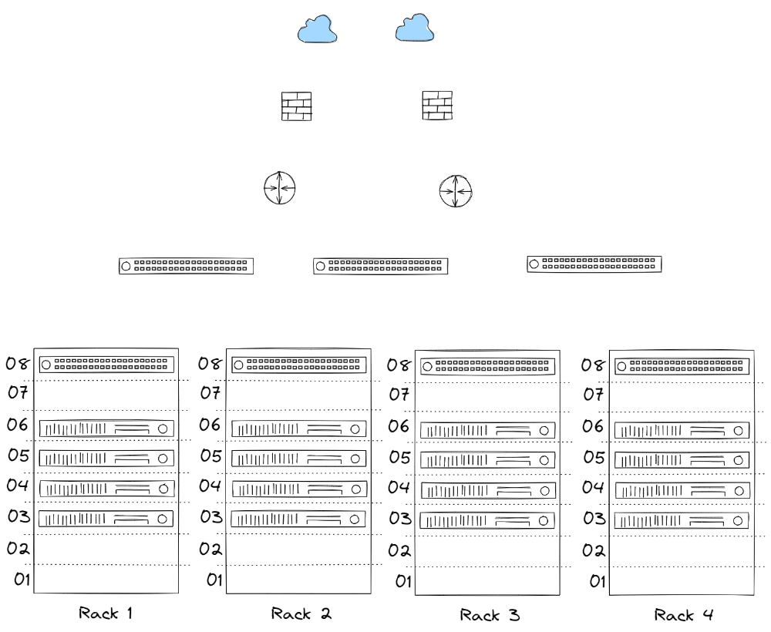

Topologie
L'infrastructure du bâtiment est opérationnelle, le DataCenter dispose de 4 baies 19 pouces, il reste à concevoir la partie infrastructure informatique au niveau architecture réseau (switchs, serveurs, routeurs, firewall) pour répondre aux besoins des communications externe (nord/sud) et interne (est/ouest).
Chaque baie est équipée de 4 serveurs physiques et d'un switch de type "leaf switches".
On retrouve aussi 3 switchs de type "Spine switches", 2 routeurs, 2 firewalls et 2 liaisons WAN fibrées.
Tout cet ensemble n'est ni brassé ni configuré et donc pas opérationnel.

Problématiques

Sécurité

Accès Wi-Fi
L'accès Wi-Fi semble être disponible à la fois dans les bureaux et l'atelier sans indication de mesures de sécurité spécifiques.

Segmentation réseau
L'absence de segmentation claire du réseau pourrait permettre à des utilisateurs non autorisés d'accéder à des ressources sensibles.

Supervision
Que mettre en place pour pouvoir être administrer (prestataire externe ? Autres ?)

Disponibilité

Points de défaillance uniques (SPOF – Single Point Of Failure)
Le schéma montre plusieurs points de défaillance uniques, comme un seul commutateur reliant toutes les sections du réseau et un seul hyperviseur. La topologie montre aussi qu’il n’y a qu’un seul pare-feu reliant l'ensemble du réseau interne à l'Internet. Cela crée un point de défaillance unique et expose potentiellement le réseau interne aux attaques externes si le pare-feu est compromis.

Hyperviseur et VMs

NAS unique
Le stockage NAS (Network Attached Storage) est un point de défaillance unique pour les données.

Intégrité

Protection des données :
Il n'y a pas de mention de sauvegardes ou de mesures de protection des données.

Contrôle d'accès :
ERP accessible depuis l’extérieur nécessaire ? Assumer la charge de travail ou juste VPN pour certaine personne ?

Améliorations proposées

Sécurité

Accès Wi-Fi
A FAIRE, A VOIR PAR QUI

Supervision

Disponibilité

Redondance
Une implémentation d’une redondance au niveau des commutateurs càd ajout de 2 switches N3 neufs et 1 switch N2 neuf, nous garderons les anciens switches N2 qui sont déjà présent de l’entreprise. Pourquoi ? Permet de segmenter le réseau en plusieurs VLAN pour isoler les différentes sections de l’entreprise et de configurer une haute disponibilité au sein du réseau. Un second firewall sera dans l’infrastructure pour créer une redondance. Mode Actif/Passif avantages => Couvert en cas de panne, si actif tombe = passif prend le relais.
DOC + VM par Théodore à faire pour vendredi 26/07

Hyperviseur et VMs
A FAIRE, A VOIR PAR QUI => Cluster d’hyperviser

NAS Secondaire
Un second NAS sera ajouté à l’infrastructure de façon à créer un cluster haute disponibilité. Le terme « haute disponibilité » fait référence à une solution de configuration de serveur conçue pour réduire les interruptions de service causées par des dysfonctionnements du serveur. On utilise deux hôtes pour former un « cluster high-availability » dans lequel un hôte assume le rôle de « serveur actif » et l'autre hôte agit comme un « serveur passif » de secours.

Dans un cluster high-availability, les données du serveur actif sont répliquées en continu sur le serveur passif, de sorte que des copies en miroir de tous les fichiers existent sur les deux hôtes. Par conséquent, en cas de panne ou de dysfonctionnement du serveur actif, le serveur passif peut prendre en charge tous les services, minimisant ainsi les temps d'arrêt du système.

Intégrité

Protection des données :
L’utilisation de protocole sécurisée (HTTPS, SFTP…) permettront de protéger les données en transit.
Un VPN sera mis en place pour assurer les connexions à distance.
Chiffrement des données, ce qui arrive = ce qui part ?
Authentification
A REMPLIR LORSQUE NOUS AURONS FAIT LE COURS

Contrôle d'accès (Réseau – Physique) :
Pour les routeurs et les commutateurs, nous mettrons en place des ACL (Access Control List). L’utilisation des politiques RBAC (Role By Access Control) servira à limiter l’accès aux ressources critiques seulement aux utilisateurs autorisés. De plus, nous ajouterons et créerons des politiques strictes.

Ordre de mise en œuvre :
L’application des solutions proposées sera dans l’ordre suivant :
- Firewall + Redondance réseau
- Segmentation Réseau
- Accès Wi-Fi
- Contrôle d'accès
- Protection des données
- Supervision
- Hyper-V + VMs (Cluster)
- NAS Secondaire

